Cartes partie-partie-tout
Fiche 104a

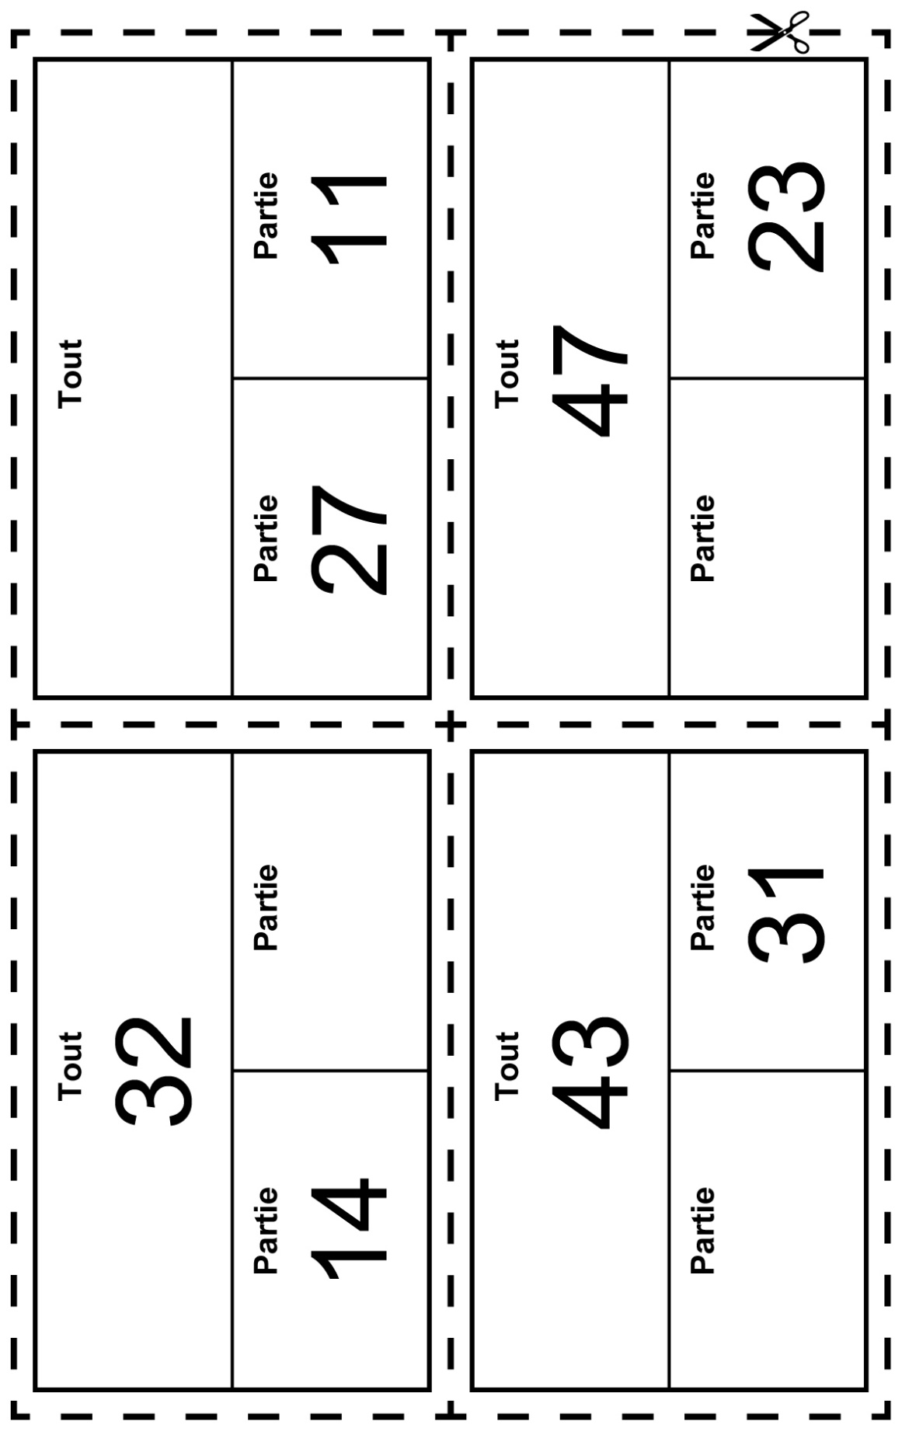
Cartes partie-partie-tout
Fiche 104b

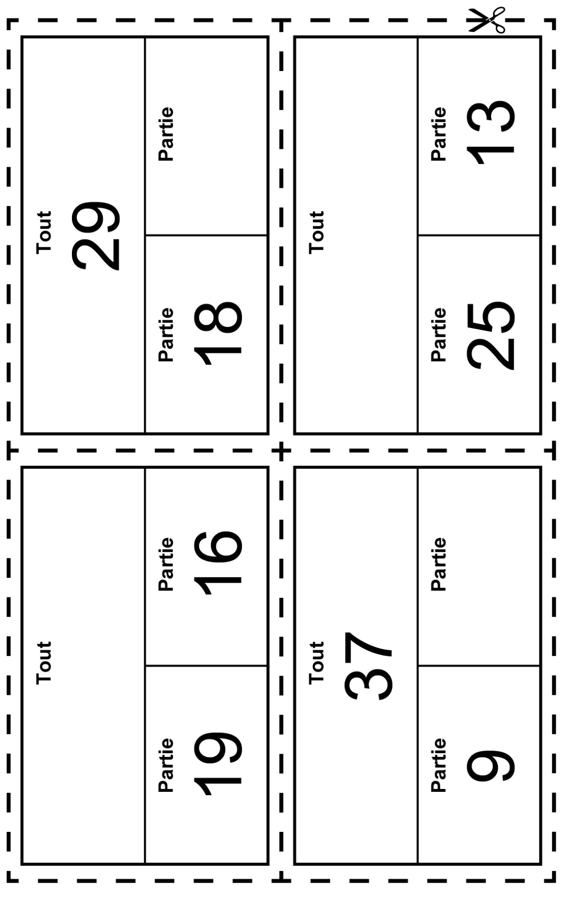
Cartes partie-partie-tout (accommodation)
Fiche 104c

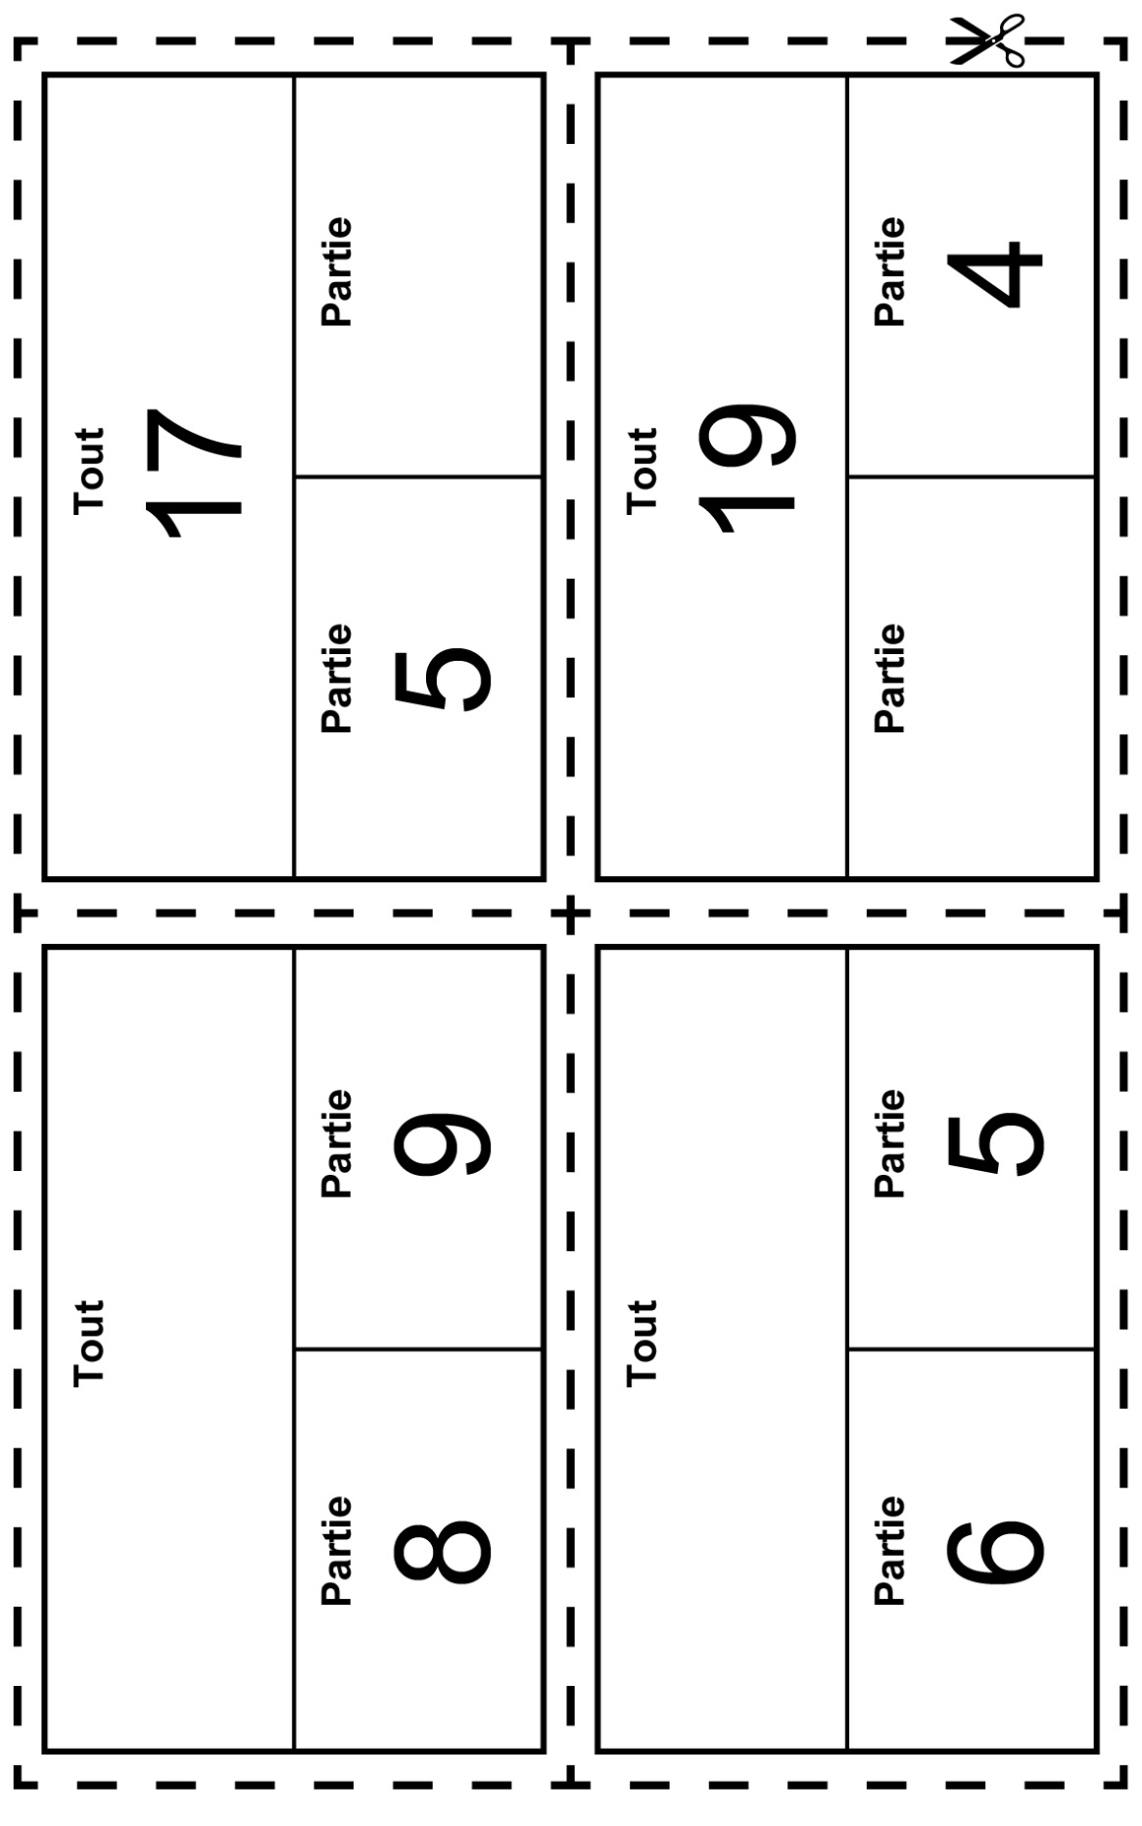
Cartes partie-partie-tout (accommodation)
Fiche 104d

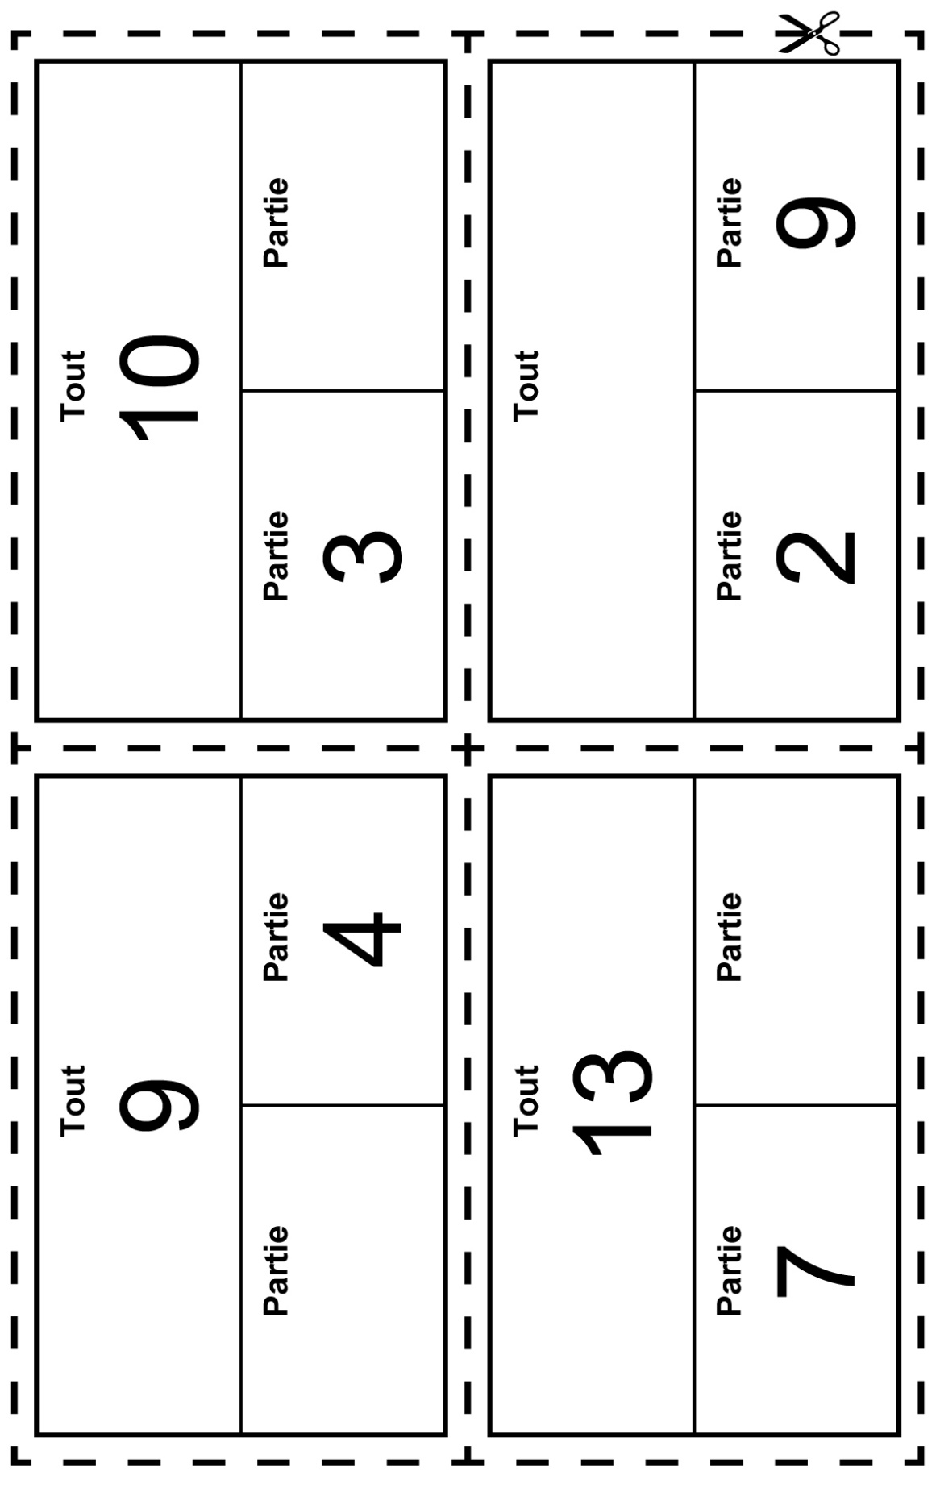
Cartes partie-partie-tout (classe combinée)
Fiche 104e

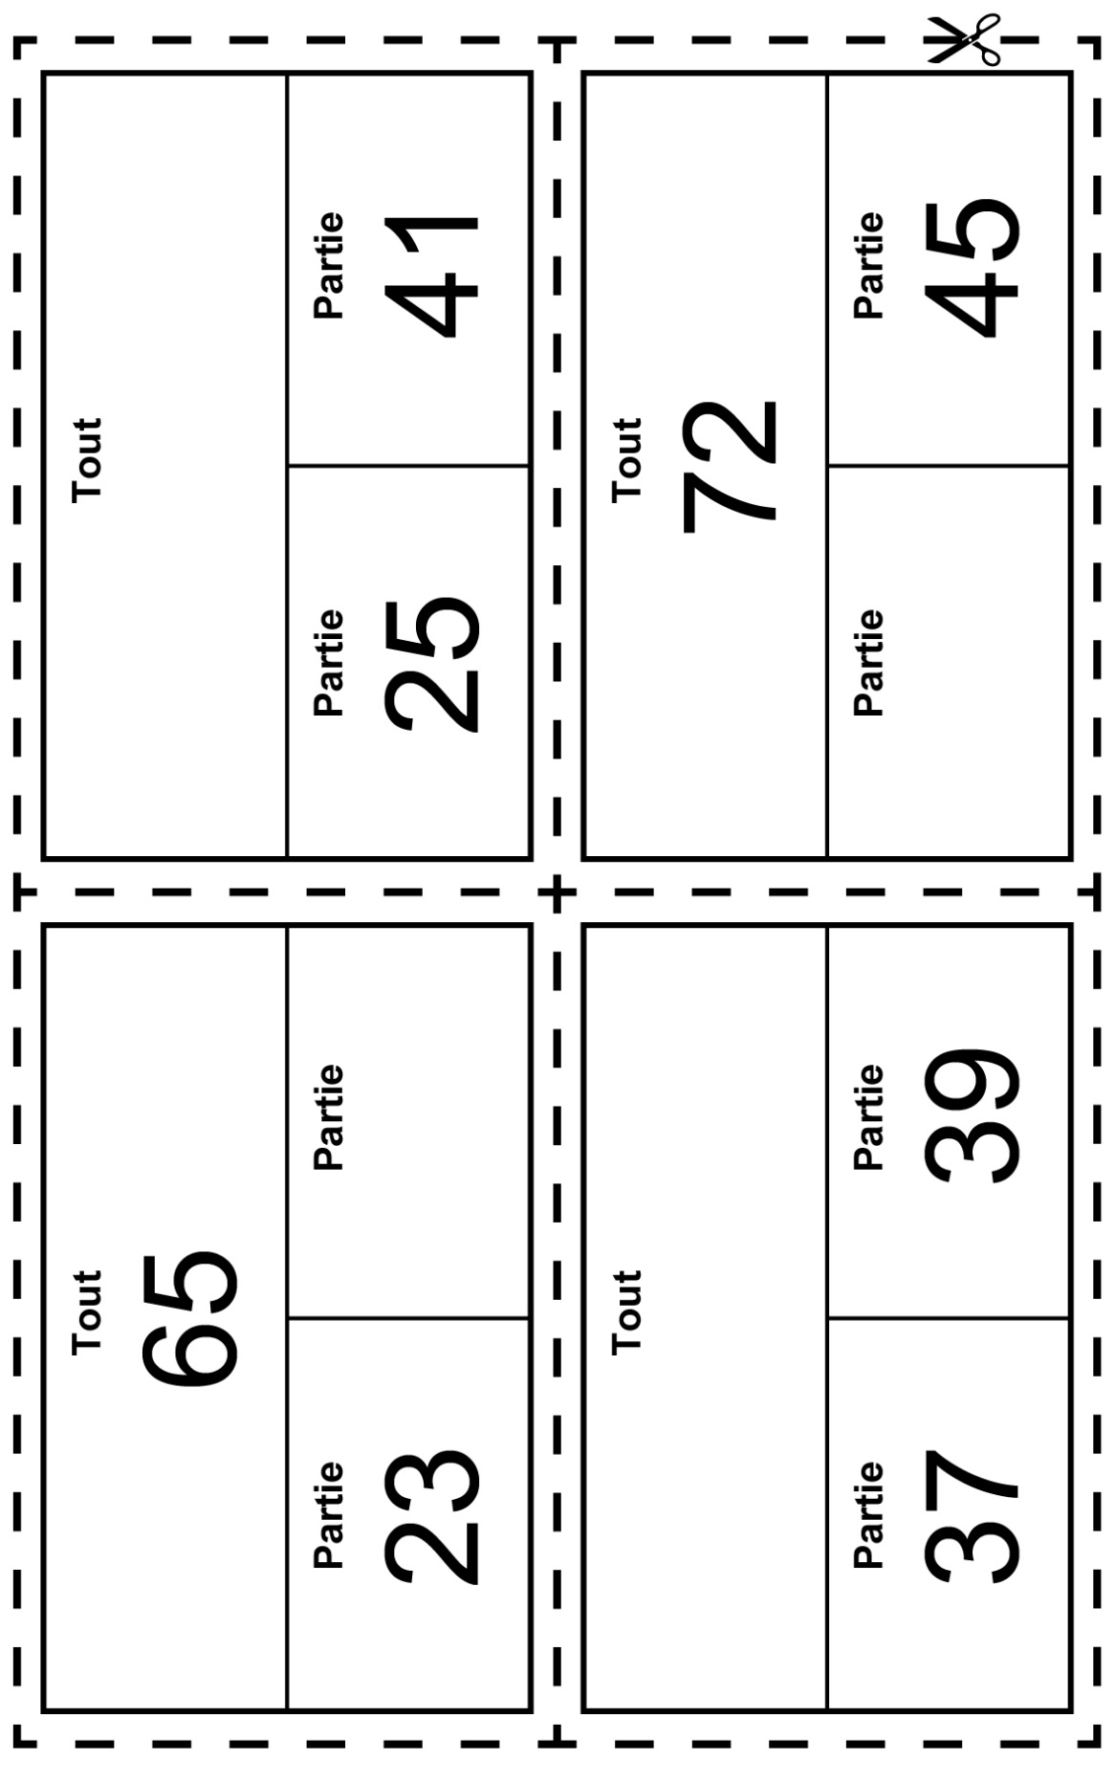
Cartes partie-partie-tout (classe combinée)
Fiche 104f

